微信小程序「瑞智录」使用说明
面向内部团队用户的操作指引

一、前言
- 「瑞智录」是面向 RTS 内部使用的小程序，主要用于 RTS 工单跟进与工作台帐管理，同时集成数据看板、快捷中心等日常工作入口，帮助工程师更高效地记录、查询和跟进工作。
- 适用对象：RTS工程师。
- 本文目的：帮助用户快速了解权限开通方式、首页功能、核心模块操作方法以及常见问题处理方式，便于尽快上手使用。

二、首次使用说明
- 权限开通方式：首次使用前，请先联系管理员；提供你的 OpenID，由管理员添加到成员列表后即可使用。
- 如何查看自己的 OpenID：进入小程序后打开设置页面，即可查看自己的 OpenID 信息。
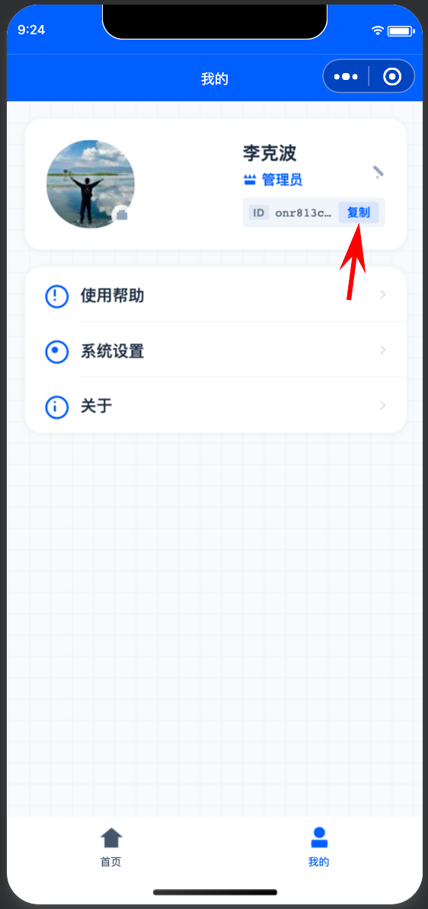
- 首次登录后可以使用的功能范围：通常可使用首页数据看板、工作台帐、工单管理、快捷中心以及个人设置中的部分功能，具体范围以管理员配置为准。

三、首页功能说明
- 数据看板：分为「工作数据」和「工单数据」两个入口，分别用于查看工作相关统计和工单相关统计，帮助快速掌握整体情况。
- 工作台帐：用于问题记录管理，适合记录日常工作中遇到的问题并持续追踪处理进度。
- 工单管理：用于 RTS 工单跟进，可进行新建、查询、编辑、导入导出和批量管理。
- 快捷中心：提供「我的出差」「团队日程」等常用入口，便于查看个人安排和团队共享日程。
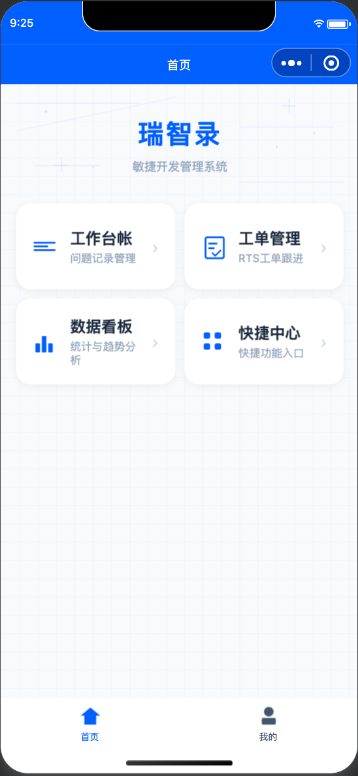

四、核心功能分步指南

1. 工单管理模块
用于承载超时工单（无QE单承载），对应的RTS负责人需要填写超时原因。

新建工单
- 必填字段说明：通常包括工单标题、客户/分公司信息、问题描述、处理人、当前状态、创建时间等。
- 字段含义：标题用于快速识别问题；问题描述用于记录现象、影响范围和当前进展；分公司和客户信息用于定位来源；处理人和状态用于跟踪进度。
- 填写规范：标题尽量简洁明确，问题描述建议写清楚现象、影响范围和当前进展；分公司、客户等信息请按实际情况准确填写；如无特殊说明，请保持字段格式统一。
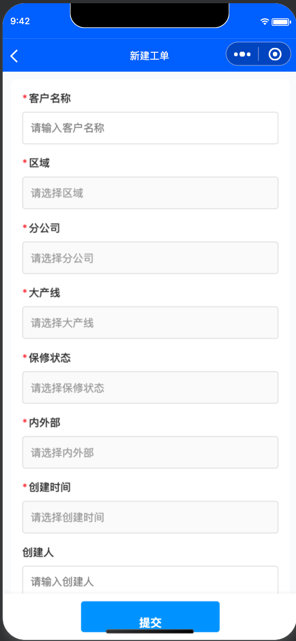
（注：目前不需要大家手动填写超时工单信息，我会每天导入，请大家关注职责内分公司超时工单情况并及时填写超时原因，置状态）

工单列表
- 支持筛选、搜索、上传导入、导出、批量删除等操作。
- 筛选适合按状态、分公司、处理人、时间等条件查看记录。
- 搜索适合输入关键词快速查找工单。
- 批量删除前请再次确认，避免误删。
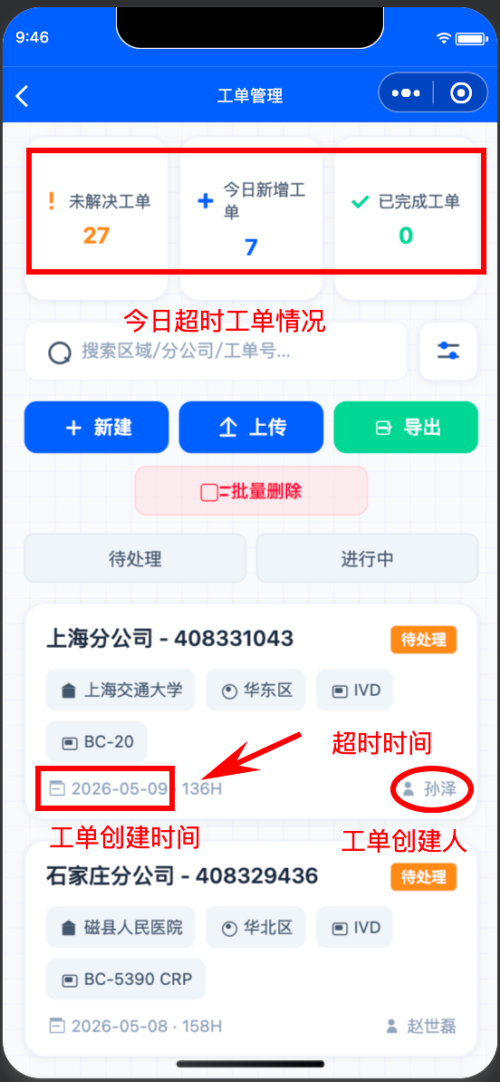

工单详情
超时工单对应的RTS责任人，请点击工单详情，填写超时原因/RTS跟进状态/RTS责任人
- 可查看工单完整信息。
- 支持编辑工单内容或状态。
- 支持删除不需要的工单记录，但删除操作通常不可恢复，请谨慎操作。
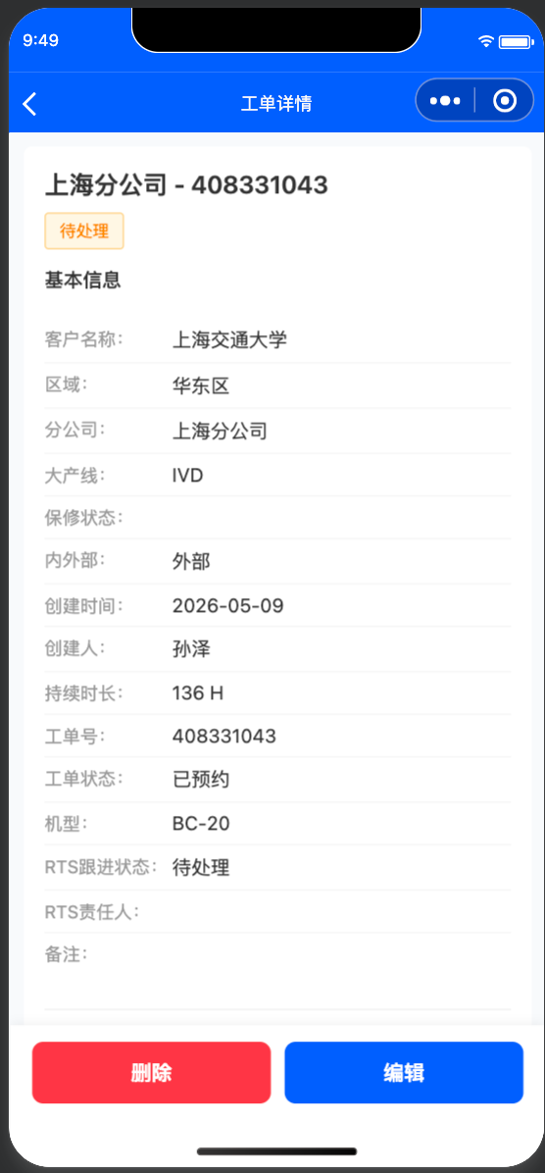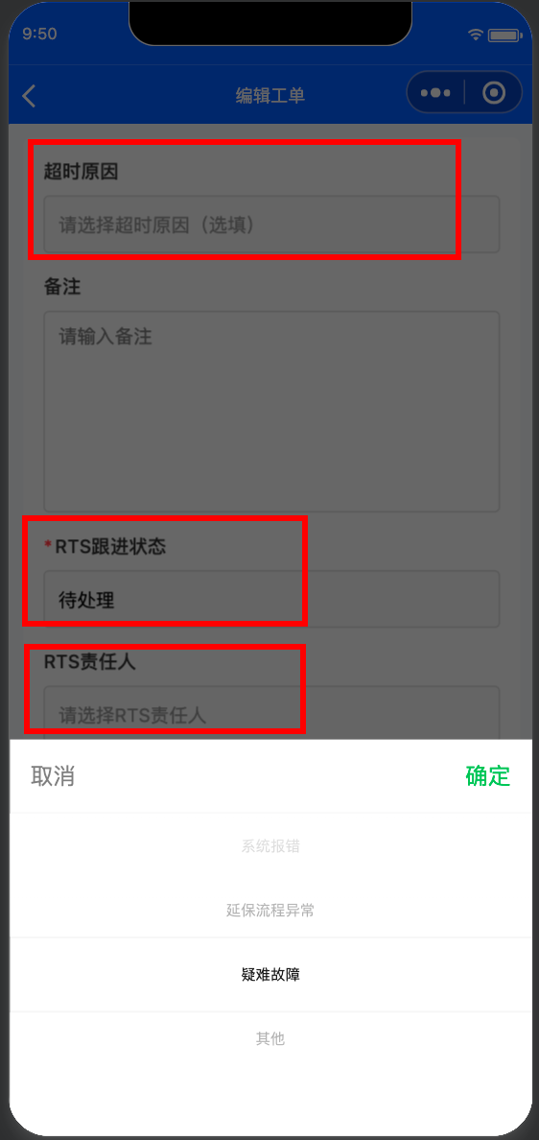

偏好设置
- 可设置自己关注的分公司，系统会优先显示相关工单，便于快速筛选。
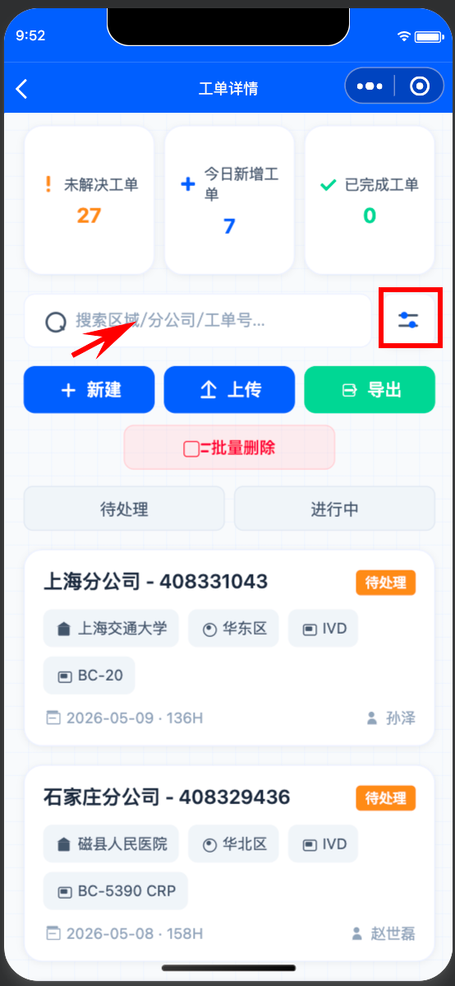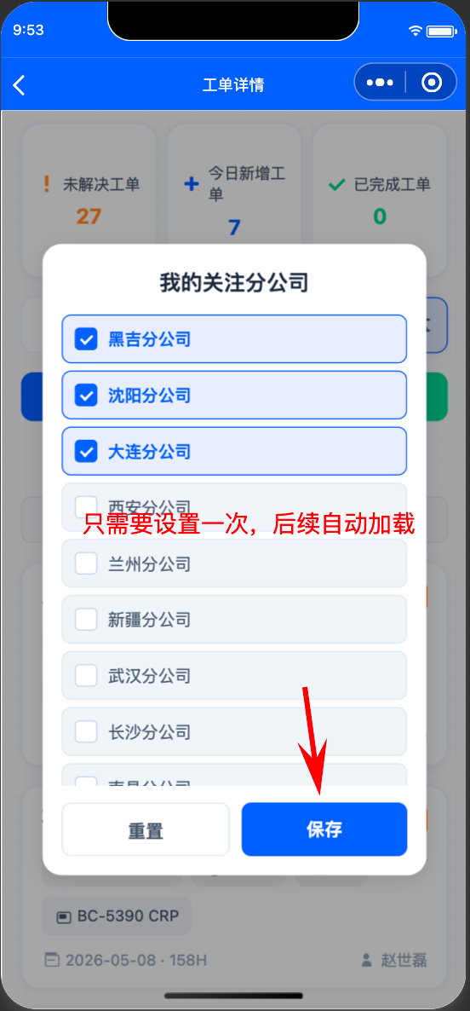

2. 工作台帐模块

新建问题
- 用于记录新的问题事项。
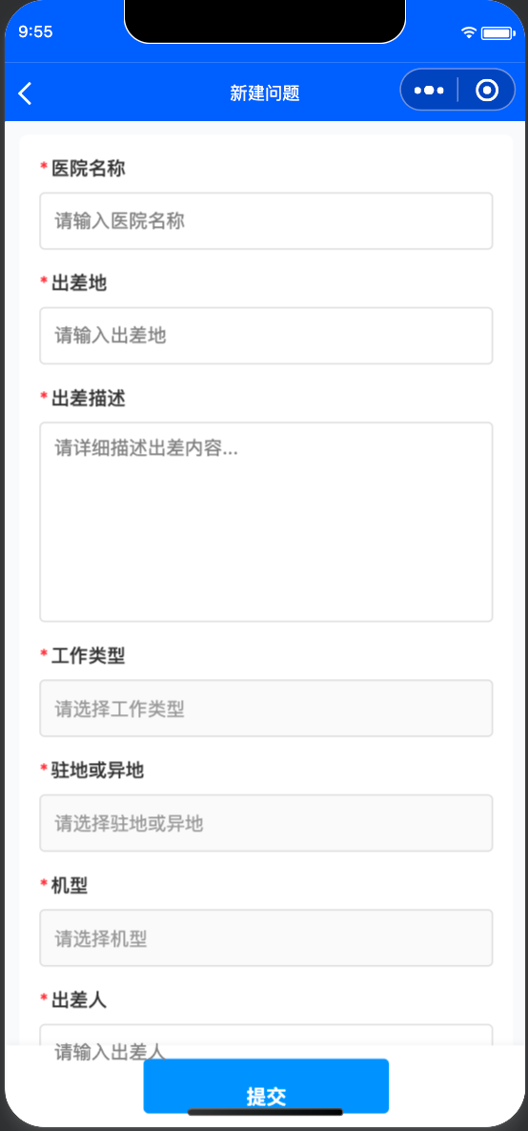

列表筛选
- 可按问题状态、时间范围、负责人和关键词进行筛选。
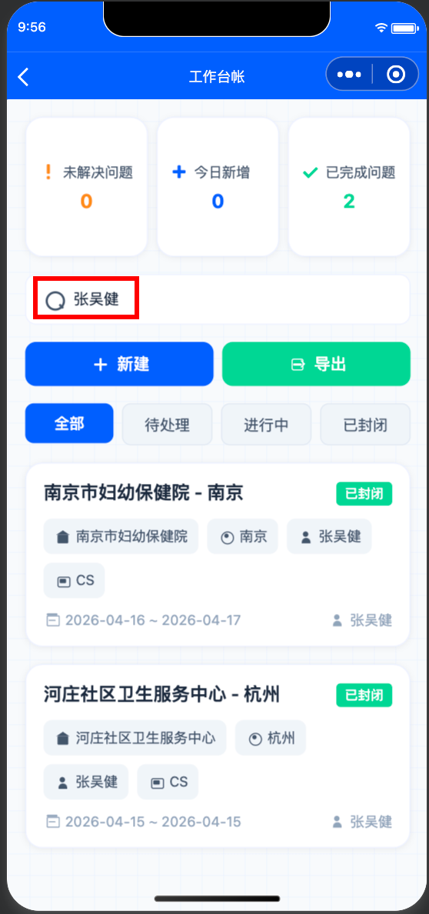

详情查看
- 点击某条问题记录即可查看详情，便于回溯问题处理过程和历史记录。
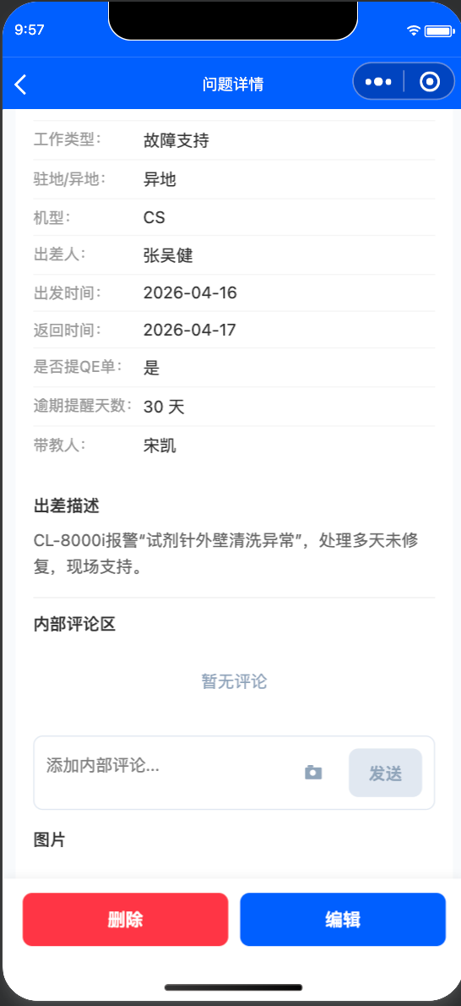

3. 数据看板模块

工作数据
- 主要展示工作台账中的统计图表，如记录总数、待处理数量、已完成数量和时间趋势等。
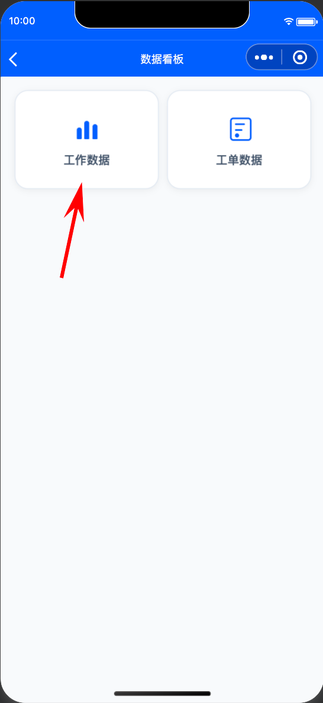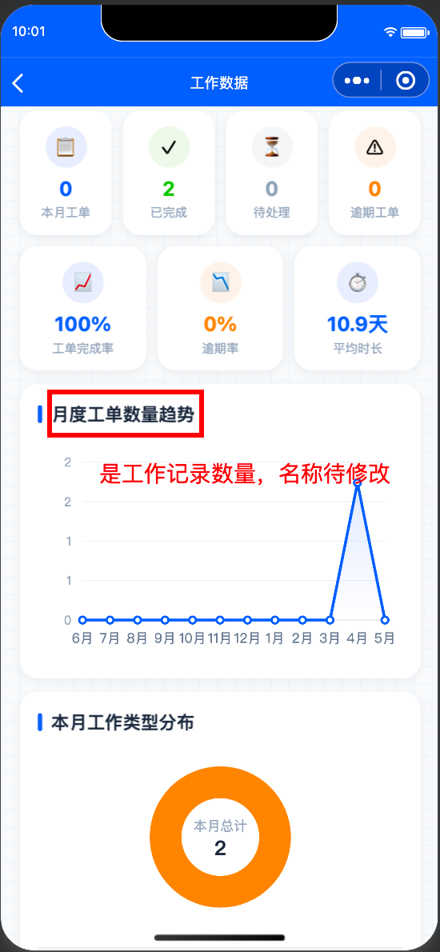

工单数据
- 展示工单维度的统计信息，如各类型工单数量、各分公司工单 Top5、状态分布和处理趋势等。
- 页面可能支持展开 / 收起，便于查看完整数据或重点 Top5。
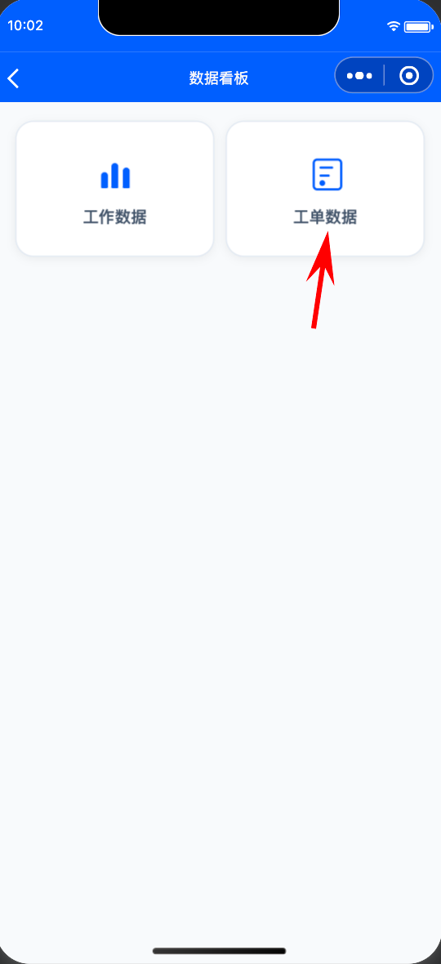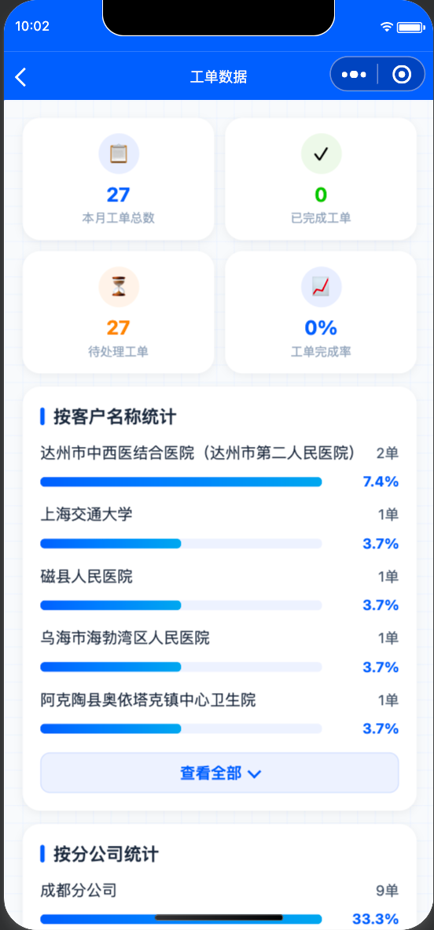

4. 快捷中心模块

我的出差
- 关联工作台账，用于查看个人出差相关信息，便于记录和确认出差安排，支持导出个人出差记录。
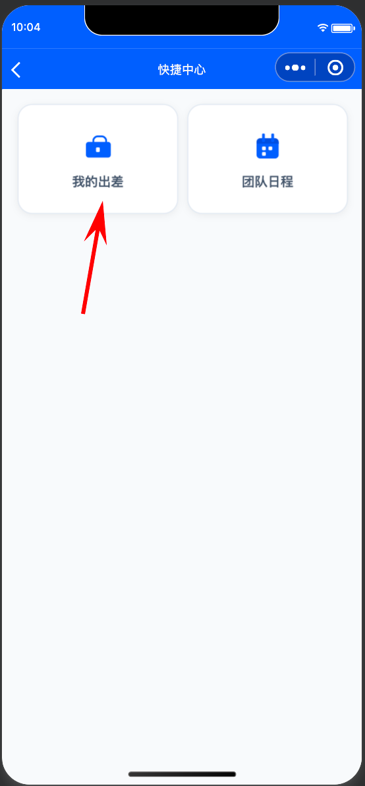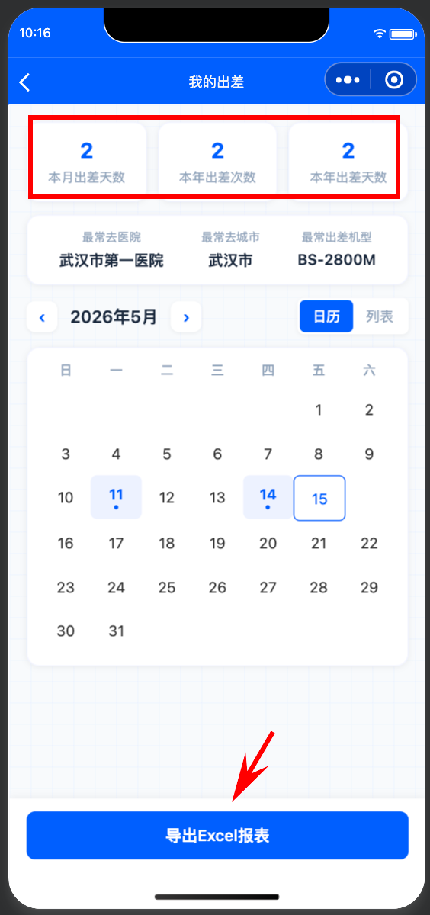

团队日程
- 可通过日历视图查看安排，支持新建日程，并可筛选只看「我的行程」。
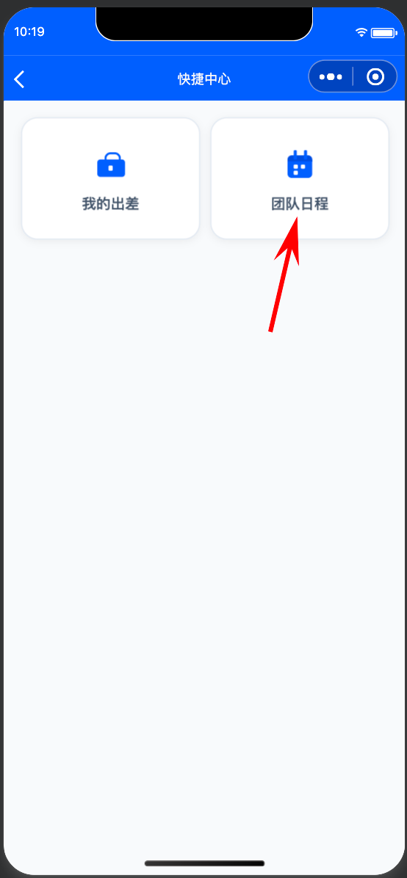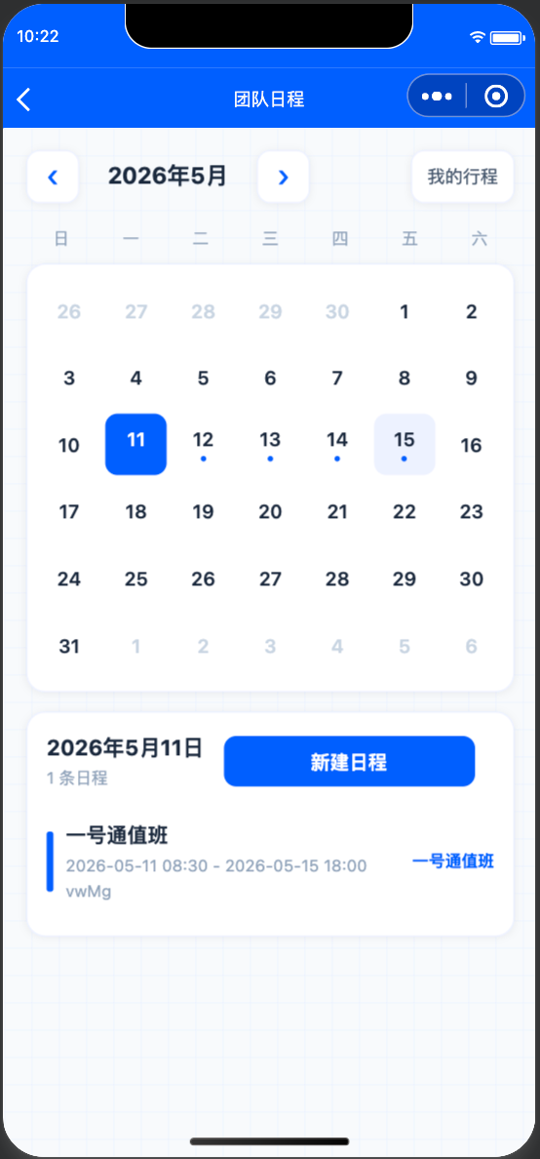

五、设置与高级功能
- 逾期提醒：可设置开关、默认逾期天数和通知接收范围。建议团队统一标准逾期天数，重要事项及时开启提醒。
- 消息订阅授权：需要接收微信推送提醒时，请在弹窗中允许消息订阅，否则无法收到相关推送。
- 权限管理：通常仅管理员可见，可用于添加成员、删除成员和调整功能范围。
- 清除缓存、版本信息：用于解决页面显示异常、数据不同步等问题，也可查看当前版本，便于反馈问题。

六、常见问题与注意事项
- 无法进入小程序：请先确认是否已被管理员添加到成员列表，并检查 OpenID 是否填写正确。
- 数据不同步：可尝试清除缓存后重试，再重新进入小程序。
- 导入表格失败：请检查表格字段是否符合要求，文件格式是否正确，是否存在空表头、合并单元格或异常字符。
- 逾期提醒不推送：请确认消息订阅已授权，并检查全局逾期提醒是否已开启。
- 版本不是最新的：每次更新小程序版本后，需要先把原来的小程序清除，然后重新扫码加载小程序
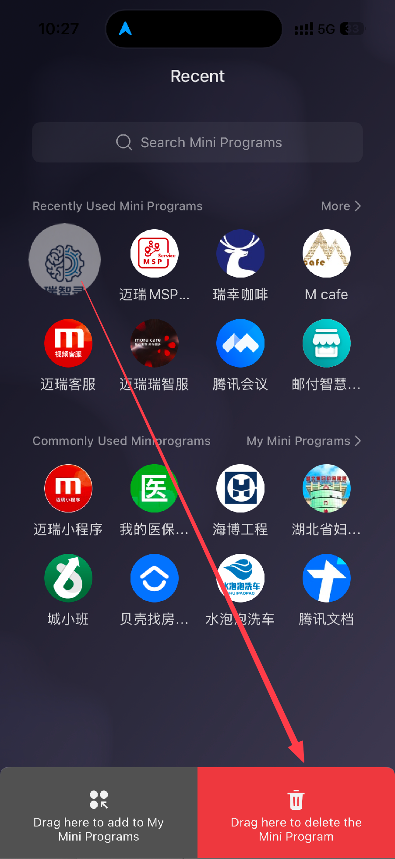


七、联系方式与反馈
- 使用过程中有任何问题或者建议，请大家及时反馈。

